TITULO DEL ENSAYO

Autor(es)
NOMBRE 1 APELLIDO 2 APELLIDO

PROGRAMA DE INGENIERÍA MECÁNICA
DEPARTAMENTO DE INGENIERÍA MECÁNICA, MECATRÓNICA E INDUSTRIAL
FACULTAD DE INGENIERÍAS Y ARQUITECTURAS


UNIVERSIDAD DE PAMPLONA
PAMPLONA, mes dia de 2024

TITULO DEL ENSAYO

Autor
NOMBRE 1 APELLIDO 2 APELLIDO

Director
NOMBRE 1 APELLIDO 2 APELLIDO
Título académico

Co-director
NOMBRE 1 APELLIDO 2 APELLIDO
Título académico

PROGRAMA DE INGENIERÍA MECÁNICA
DEPARTAMENTO DE INGENIERÍA MECÁNICA, MECATRÓNICA E INDUSTRIAL
FACULTAD DE INGENIERÍAS Y ARQUITECTURA
UNIVERSIDAD DE PAMPLONA
PAMPLONA, mes día de año

DEDICATORIA

AGRADECIMIENTOS

TABLA DE CONTENIDO

1 INTRODUCCIÓN 1
2 DESARROLLO DE LOS EJERCIOS 2
2.1 EJERICIO 1 (Definir un titulo especifico para cada ejercicio) 2
2.1.1 Normas aplicadas 2
2.1.2 Solución desarrollada 2
2.1.3 Reflexión crítica 3
3 CONCLUSIONES 4
4 REFERENCIAS BIBLIOGRÁFICAS 5

(Para actualizar la tabla de contenido, hacer click en el botón del mouse derecho y seleccionar actualizar campos)

LISTA DE TABLAS

Tabla 1. Formato para la presentación de las tablas. 3
(Para actualizar la lista de tablas, hacer click en el botón del mouse derecho y seleccionar actualizar campos)

LISTA DE FIGURAS

Figura 1. Nombre de la figura 2
Figura 2. Actualización para las figuras y las tablas 2
(Para actualizar la lista de figuras, hacer click en el botón del mouse derecho y seleccionar actualizar campos)

INTRODUCCIÓN
Describir en sus propias palabras:
- Que encontrará el lector en este libro,
- Como el presente trabajo contribuye a su competencia profesional
- Descripción de los ejercicios seleccionados para presentar

Mínimo 400 palabras, con buena redacción, de una forma coherente y con conectores que su lectura sea fluida.

DESARROLLO DE LOS EJERCIOS
Deben desarrollarse mínimo un ejercicio por cada módulo, es decir, son 10 módulos, menos el módulo de escritura, entonces debe haber mínimo 9 ejercicios. En caso dado que haya módulos donde no se hayan realizado ejercicios, informar en el momento de enviar el documento.

EJERICIO 1 (Definir un titulo especifico para cada ejercicio)
Problema planteado y su explicación

Normas aplicadas
Definir que normas fueron las aplicadas para su solución

Solución desarrollada
Paso a paso de la solución presentada en clase, con detalles técnicos, es decir, el desarrollo del ejercicio. Si se utilizo un software, definir cual fue el software, que versión es, y definir todos los datos de entrada que se definieron para la solución. Debe mostrarse diagramas, tablas, resultado de la simulación si fuera el caso.
Las figuras y tablas deben ser citadas y explicadas dentro del texto y referenciadas si son tomadas de un documento. Para el formato de la figura y la tabla copie y péguelo como se define a continuación de la plantilla y reforme el título.
Figura 1. Nombre de la figura
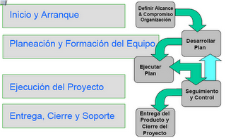
Fuente: Recuerde incluir las fuentes bibliográficas de donde tomo la figura
Para actualizar los números de las figuras y tablas, posicione el puntero del mouse en el número de la figura, presione el botón del lado derecho y darle en actualizar (Figura 2)
Figura 2. Actualización para las figuras y las tablas
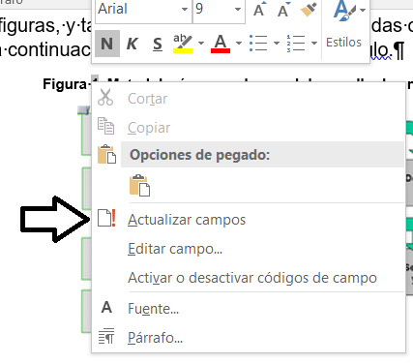
Fuente: Autor
En la tabla 1, se presenta el formato para la presentación de las tablas, observe que la primera fila este en gris y en negrita, y la primera columna esta en negrita. Todas las tablas deben conservar este formato. Para actualizar el número de las tablas, hágalo como se propone anteriormente en la figura 1.
Tabla 1. Formato para la presentación de las tablas.
ACTIVIDAD | 1 | 2 | 3 | 4 | 5 | 6 | 7 | 8 | 9 | 10 | 11 | 12 | 13 | 14 | 15 | 16
1
2
3
4
Fuente: Autor

Reflexión crítica
Discusión sobre la importancia de la norma aplicada y la utilidad del ejercicio en un contexto real.

CONCLUSIONES
Estas conclusiones deben contener
• Reflexión sobre el proceso de aprendizaje a lo largo del diplomado.
• Comentarios sobre la importancia de las normas en el diseño, construcción e inspección de equipos mecánicos.
• Conclusiones sobre la utilidad de los ejercicios en la comprensión práctica de las normas.

REFERENCIAS BIBLIOGRÁFICAS
Tener en cuenta que:
- Las referencias bibliográficas que requirió para la solución de los ejercicios
- No se admiten referencias de portales de internet que no brinden ningún respaldo p.e. www.wikipedia.org , www.elrincondelvago.com

